UNIVERSIDAD DE LAS FUERZAS ARMADAS-ESPE

DEPARTAMENTO DE LA CIENCIA DE LA COMPUTACIÓN

CARRERA: SOFWARE

INTEGRANTES: Alisson Chavarria, Denilson Cachiguango, Fausto Vizuete

NRC:6368

# PROGRAMA: SUMA DE DOS NUMEROS

## REQUERIMIENTOS

**Requerimientos funcionales:**

REQUISITO 1

El programa deberá almacenar los datos numéricos.

REQUISITO 2

El programa deberá calcular la suma de los números ingresados.

REQUISITO 3

El programa deberá imprimir por pantalla el resultado de la suma.

## FLUJOGRAMA

Resultado

Num2

Num1

Suma=num1+num2

PROGRAMA 2

# **PROGRAMA: Potencia cuadrada de un numero**

## REQUERIMIENTOS

**Requisitos Funcionales**

Requisito 1.

El programa deberá contener el número entero que el usuario tiene que ingresar.

Requisito 2.

El programa deberá calcular el resultado de la potencia del dato de entrada ingresado utilizando la operación matemática en programación y que el usuario pueda verlo.

Requisito 3

El programa deberá imprimir el resultado de la operación matemática de un número en la pantalla del programa.

Diagrama de flujo

Escribir” Ingrese un numero entero”

Leer” resultado=”

“resultado = pow(numingresado,2)”

Leer” numero ingresado”

PROGRAMA 3

**PROGRAMA: Un número es divisible para 5**

**REQUERIMIENTOS**

**Requisitos Funcionales**

Requisito 1.

El programa deberá contener el número entero que el usuario tiene que ingresar.

Requisito 2.

El programa deberá calcular el resultado de la divisibilidad del dato de entrada ingresado utilizando la operación matemática en programación para luego el usuario pueda ver si es divisible o si no es divisible.

Requisito 3

El programa deberá imprimir el resultado de la operación matemática de un número en la pantalla del programa.

Diagrama de flujo

Escribir”Ingrese un numero entero”

Leer”numeroingresado”

“(numeroingresado%5==0)”

SI

NO

Leer”El numero es divisible para 5”

Leer “el numero no es divisible para 5

PROGRAMA 4

# **PROGRAMA: RESTA DE DOS NÚMEROS**

## REQUERIMIENTOS

**Requerimientos funcionales:**

Requisito 1.

El programa deberá contener datos numéricos proporcionados por teclado.

Requisito 2.

El programa deberá calcular la resta de los números ingresado y que el usuario pueda ver.

Requisito 3.

El programa deberá imprimir por pantalla el resultado de la resta.

## FLUJOGRAMA

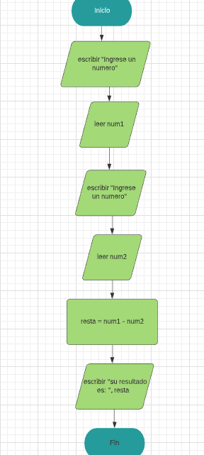

PROGRAMA 5

# **PROGRAMA: MULTIPLICACIÓN DE DOS NÚMEROS**

## REQUERIMIENTOS

Requisito 1.

El programa deberá contener datos numéricos proporcionados por teclado.

Requisito 2.

El programa deberá calcular la multiplicación de los números ingresado y que el usuario pueda ver.

Requisito 3.

El programa deberá imprimir por pantalla el resultado de la multiplicación

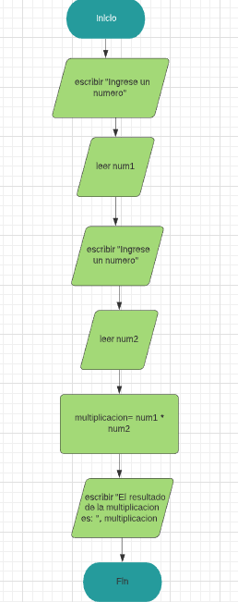FLUJOGRAMA